TU POKRAJ NAS - NEMATERIJALNO KULTURNO DOBRO KOPRIVNIČKOG IVANCA

Zašto je zaštićen ivanečki vez

Ministarstvo kulture je 2011. godine umijeće izrade ivanečkog veza uvrstilo u registar nematerijalnih kulturnih dobara Republike Hrvatske. Gospođa Nedeljka Vrhoci iz Koprivničkog Ivanca, koja vješto barata ovim umijećem, otkrila nam je što ovaj prepoznatljivi vez čini unikatnim i hoće li se ovo zaštićeno umijeće očuvati za budućnost. Angažirana je na očuvanju ove zaštićene nematerijalne kulturne baštine te kao voditeljica sekcije vezilja u Društvu izvornog folklora Koprivničkog Ivanca prenosi svoje znanje i ljubav prema baštini na mlađe naraštaje.
Po čemu je ivanečki vez jedinstven i originalan?
Ivanečki vez je jedinstven i unikatan po tome što se radi bez sheme i nacrta čime se ostvaruje osobitost svakog pojedinog vezenog dijela.
Koje su karakteristike tog veza?
Karakteristika veza je u tome što zahtjeva vještinu, uvježbanost, strpljenje, posvećenost i maštovitost vezilje. Osobitost i ljepotu ivanečkom vezu donose njegovi jedinstveni motivi inspirirani prirodom i selom, način na koji se motivi kombiniraju, raspoređuju i dopunjuju te boje u kojima se izrađuju. Vezom dominira i privlači crvena boja, zatim se koriste još živa narančasta, zelena, ljubičasta, plava, bijela i crna boja.
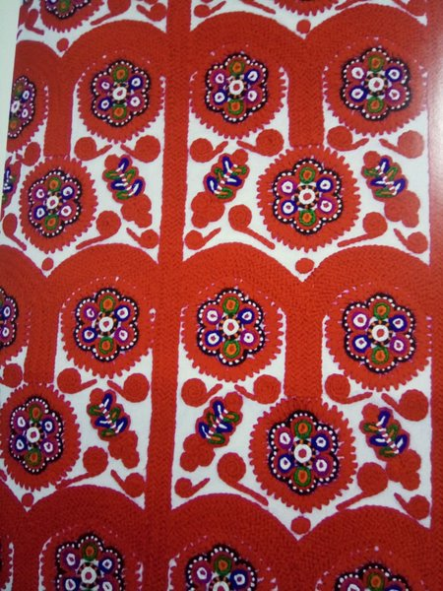

Kako se izrađuje i koje su vještine potrebne za izradu?
Ivanečki vez karakterizira preciznost izrade i način kombiniranja bodova i boja. Na početku našivavanja ne radi se čvor na kraju konca već se za učvršćivanje polazišta boda konac samo provuče kroz platno sve do svog kraja. Zatim se bez sheme našivava motiv koji smo si zadali vodeći računa da su nam bodovi uredni a sam motiv mora biti u okvirima dozvoljenih veličina. Vrijednost ivanečkom vezu daje i vrijeme ugrađeno u njegovu izradu jer vez iziskuje mnogo strpljenja, mora se raditi smireno, polako i precizno. Iskusnoj vezilji koja veze oko tri-četiri sata dnevno, potrebno je i do dva mjeseca da napravi poculicu ili godinu dana za rukave plečka. Za izradu je, znači, potrebno puno strpljenja i ljubavi.
Koji su se predmeti ukrašavali ovim vezom?
Ovim vezom najprije su se izrađivali rukavi za pleček, poculice, robec, našitak koji su danas na ponos narodna nošnja DIF-a Kopivničkog Ivanca, prepoznatljiva u cijeloj Podravini, a i šire. U novije vrijeme, zahvaljujući maštovitosti vezilja, izrađuju se stolnjaci, torbice, platnene vrećice, nakiti, slike, kravate, lutkice, a sve više vez nalazimo i na penkalama, straničnicima, a posebno smo ponosni na poštansku marku.
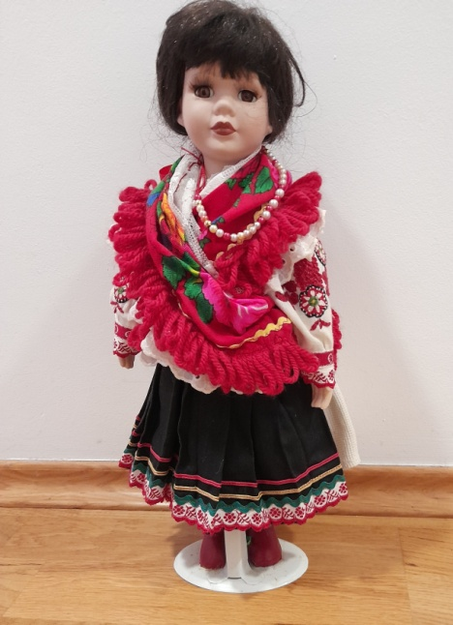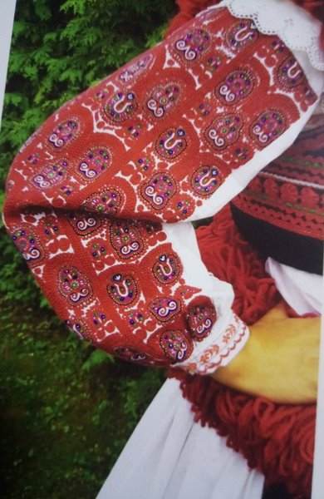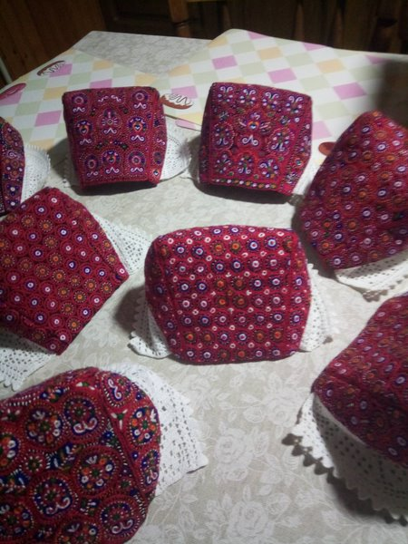

Tko je izrađivao ovaj vez u prijašnjim vremenima?
Ivanečki vez su u prijašnjim vremenima našivavale žene, i to najčešće u vrijeme zimskih dana kada nisu imale posla oko kuće i na polju.
Gdje se danas može vidjeti ivanečki vez?
Ivanečki vez krasi svečane narodne nošnje Koprivničkog Ivanca u kojima na svojim nastupima plešu ansambl Lado, Društvo izvornog folklora Koprivnički Ivanec (DIF) i Folklorni ansambl Koprivnica (FAK).

Tko Vas je podučio ovome umijeću?
Umijeću izrade ivanečkog veza podučile su me Doroteja Jakupić i Željkica Marčec, a ljubav prema ručnim radovima i prve osnove poduke našivavanja dobila sam od svoje bake. U slobodno vrijeme bavim se rukotvorinama i vezenjem. Najviše me veseli izrada unikatnog nakita, slika, kravata i ostalih umjetnina na temu ivanečkog veza.
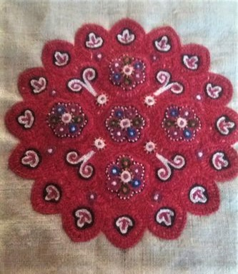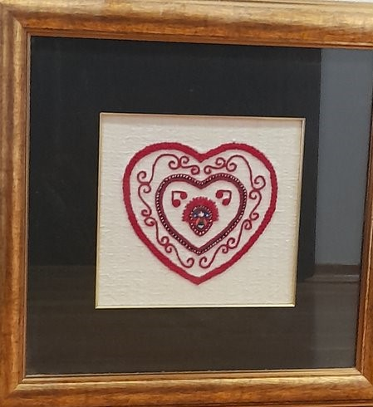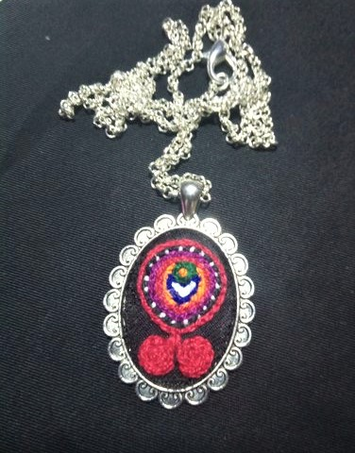

Kojim aktivnostima njegujete ovu značajnu nematerijalnu baštinu i radite na njezinu očuvanju?
Zahvaljujući pozivu odgojitelja predškolske djece u dječjem vrtiću, svoju neizmjernu ljubav prema baštini svoga kraja i ivanečkom vezu prirodno mi je prenositi na djecu. Uživam kada vidim da sam ih zainteresirala za nešto vrijedno, a najveće mi je zadovoljstvo kada se moje bivše vrtićarke pridruže skupini vezilja u DIF-u koju vodim već nekoliko godina i tamo usavršavaju svoje vještine.
Tko još danas zna izraditi ovaj vez? Hoće li ovo umijeće u budućnosti iščeznuti?
Ovaj vez zavaljujući velikom angažmanu cjelokupnog folklornog društva i sekciji vezilja prenosi se na generacije naših mladih, a nekolicina vrijednih žena daju maksimalan doprinos da se održi i odupre zaboravu. Upravo zahvaljujući tom entuzijazmu i ljubavi, iskreno se nadam da neće izumrijeti te da će nas naslijediti mlade snage, vrijedne današnje vezilje.
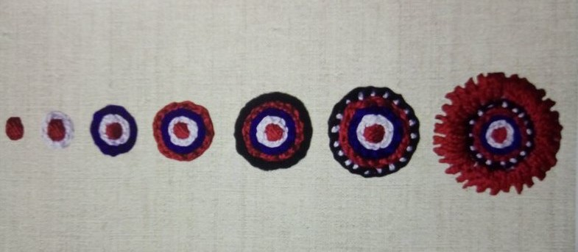
Kako bi se ivanečki vez kao zaštićeno nematerijalno kulturno dobro mogao kvalitetnije promovirati u našem kraju i cijeloj Hrvatskoj?
Ivanečki vez kao zaštićeno nematerijalno kulturno dobro danas je dobro prihvaćeno u našem mjestu i šire. Međutim, uvijek ima mjesta za napredak. Stoga je potrebno educirati mlade, pokazati im koju vrijednost ono ima, potaknuti ih na kreativnost u izradi unikatnih suvenira s vezom koji bi bili prepoznatljivi u cijelom svijetu. Kod mladih je potrebno pobuditi ljubav i poštovanje prema tradiciji kraja iz kojeg dolaze, što veće uključivanje u folklorna društva, uključivanje u manifestacije, sekciju vezilja i izložbe. Nadamo se da ovo blago našega kraja nikada neće izumrijeti i da ćemo ga čuvati i cijeniti i dalje kroz manifestacije, obuku i dobru volju.

Marija Petrović, 5.a
Novinarska grupa
OŠ „Đuro Ester“ Koprivnica

